Programme vacances 4 semaines

Je suis heureuse de vous partager un programme de 4 semaines comprenant des séances de yoga, de pilates, de HIIT, de méditations, de respiration et des bonus. Je vous ai mis les liens vidéo des pratiques que vous pourrez retrouver sur ma chaîne Youtube Gaiame&Gaiamyoga.

Ce petit cadeau pour continuer à partager avec vous durant la pause estivale
Vous pouvez répéter ce programme sans soucis à durant toute l’année

Bonne pratique et surtout bel été à tous

Gaiamyoga - Cindy
Semaine 1 – 18.07
- Classe de yoga – élément Air (Lune décroissante 20.07)
Lien : https://youtu.be/12Ai6YcGgiM
- Pilates
Lien : https://youtu.be/uSdO822izRE
- Hiit
Lien : https://youtu.be/n_2kRlwD7jI
- Méditation – Ancre de la joie
Lien : https://youtu.be/kc2MJMsZito
- Respiration : Respiration : Ujjayi (respiration que l’on pratiquera avant chaque classe de yoga)
Elle permet de réchauffer le corps. Ujjayi génère une chaleur intense (agni) dans les organes internes et cette chaleur irradie ensuite dans tout le corps. La chaleur ainsi créée naturellement nous purifie en profondeur en amenant le corps à évacuer les toxines par la transpiration.
En pratique :
Asseyez-vous confortablement, en tailleur ou sur un siège et tenez-vous bien droit. Abaisser le menton, langue collé au palais et fermer légèrement la glotte. Respirez profondément par le nez. Un bruit faisant penser à des vagues se fait entendre durant cette respiration.
- Bonus : HE spécial coup de soleil
Petite zone : Appliquez quelques gouttes de lavande officinale pures directement sur la brûlure. Renouvelez 3 à 4 fois par jour pendant 2 à 3 jours.
Grande zone : Mélanger lavande officinale 5 gouttes de lavande officinale dans 1 cuillère à café d’huile végétale de millepertuis et appliquez sur la zone 3 à 4 fois par jour pendant 2 à 3 jours.

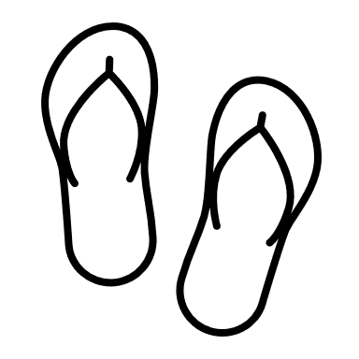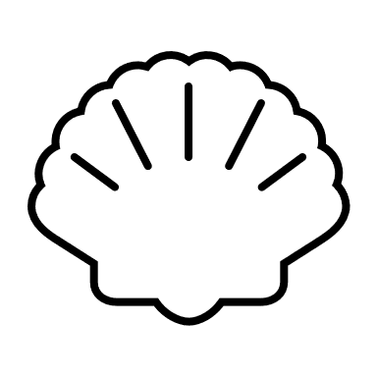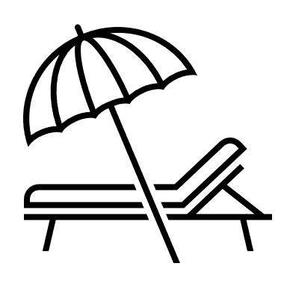
Semaine 2 – 25.07
- Classe de yoga – élément Terre (Nouvelle Lune 28.07)
Lien : https://youtu.be/Ml0lMZi3PX8
- Pilates
Lien : https://youtu.be/kZkn1kRop5Q
- Hiit
Lien : https://youtu.be/U831OHR09SM
- Méditation – Graine d’espoir
Lien : https://youtu.be/aCjMRO36ZWY
- Respiration : Carré
Permet de diminuer l'anxiété, réduire la tension artérielle, retrouver un sentiment de calme et déstresser. Cela facilite l'apaisement, la détente et la concentration.
En pratique :
- Inspirer sur 4 temps
- Bloquer la respiration à poumons pleins sur 4 temps
- Expirer sur 4 temps
- Bloque la respiration à poumons vides sur 4 temps

- Bonus : Brossage à sec
Le brossage à sec est une astuce beauté bien ancienne rapide et facile. Cette friction stimule tout le système lymphatique et cardio-vasculaire, elle aide à éliminer les toxines. Elle permet également de réduire la cellulite, de détendre les muscles et d’éliminer les peaux mortes.
En pratique :
Munissez-vous d’une brosse douce en poils fins naturelle si possible. Brossez doucement votre corps en commençant par les pieds et en remontant le long des jambes. Vous ressentirez peut-être une chaleur monter dans tout le corps. Brossez ensuite les mains jusqu’au buste. La friction doit aller des extrémités vers le cœur. Terminez si vous avez le courage, par une douche froide, pour un effet énergisant très bénéfique.
Lien : AIME Brush & Glow » buy online | NICHE BEAUTY (niche-beauty.com)
Semaine 3 – 01.08
- Classe de yoga – élément Eau (Lune croissante 05.08)
Lien : https://youtu.be/EDHLsfOzHgE
- Pilates
Lien : https://youtu.be/TJ7p_pTqp58
- Hiit
Lien : https://youtu.be/ukYscb3X8mw
- Méditation – Sourire intérieur
Lien : https://youtu.be/D96ZR-KWOew
- Respiration : Alterné (Nadi Shodana)
Cette respiration va vous permettre d'équilibrer les hémisphères gauche et droit du cerveau et d'harmoniser le système nerveux, en vous faisant travailler alternativement avec les 2 narines: La narine gauche correspond à l'hémisphère droit du cerveau et est associé au système nerveux parasympathique.
Au niveau physiologique, la respiration alternée élimine les toxines du corps. Elle apporte aussi de l'oxygène supplémentaire à l'organisme, une meilleure élimination du gaz carbonique et aide à vider complètement les poumons de l'air vicié qui peut y stagner. Tout cela concourt à améliorer le bien-être général.
En pratique :
On replie l'index et le majeur dans le creux de la main droite. De cette façon le pouce et l'annulaire vont pouvoir fermer alternativement la narine droite et la narine gauche.
- On bouche la narine droite avec le pouce droit et on inspire par la narine gauche.
- On relâche la narine droite et on bouche à présent la narine gauche avec l'annulaire pour expirer de la narine droite.
- On inspire à droite (même narine), narine gauche toujours bouchée.
- On repasse sur la narine gauche pour expirer, narine droite bouchée avec l'annulaire droit.
Et on continue ce cycle respiratoire plusieurs fois.
- Bonus : Cacao
Riche en magnésium, le cacao cru baisse la pression artérielle et aide au bon fonctionnement du système nerveux. Riche en antioxydants, le cacao cru améliore la circulation du sang, aide à une meilleure élasticité de la peau, et lui donne un bel éclat.
En pratique :
Versez une cuillère de cacao dans une tasse, ajouter du lait végétal chaud et une touche de miel. Remuez et savourez !
Semaine 4 – 08.08
- Classe de yoga – élément Feu (Pleine Lune 12.08)
Lien : https://youtu.be/3k07z1obdtA
- Pilates
Lien : https://youtu.be/1cFjWFOVJB8
- Hiit
Lien : https://youtu.be/63wdKa-cpOA
- Méditation – Harmonisation de vos chakras
Lien : https://youtu.be/qMPr-hHC4oA
- Respiration : Kapalabhati – respiration du feu

Une pratique yoguique énergisante et détoxifiante. Elle a la particularité d’être à la fois un exercice de respiration et un exercice de purification. Le fort apport en oxygène qu’il permet revigore tout le cerveau ainsi que les centres responsables de la perception subtile et de l’intuition.

En pratique :

Asseyez-vous dans une posture de méditation stable. Fermez les yeux et détendez tout le corps. Exécutez une série de respirations rapides par les narines en insistant sur l’expiration. L’expiration doit être puissante et forcée (contraction puissante des muscles abdominaux et du périnée) et l’inspiration tout à fait spontanée et naturelle. Expirez 20 à 30 fois par séquence. Entre les séquences vous pouvez respirer profondément calmement.

- Bonus :
Surya Mudra, le Geste du Soleil, Ce Mudra augmente l'élément Feu dans le corps et diminue l'élément Terre. Le Feu est en relation avec la température du corps et le métabolisme. Pratiquer Surya-Mudra aide ainsi à la régulation de la température du corps et maintient le bon fonctionnement du métabolisme. Agni, le Feu, est également connecté à la Vision. Par conséquent, une pratique régulière de Surya-Mudra diminue la faiblesse des yeux et renforce la Vision. Il est également en corrélation avec la glande thyroïde. Réduit le cholestérol et aide à la perte de poids. Fait diminue l'anxiété, corrige et soulage l'indigestion et la constipation, aide à lutter contre une température corporelle anormalement basse, la froideur de la peau, des membres, des mains et des pieds, améliore certains problèmes de Vision, en particulier la cataracte.

En pratique :

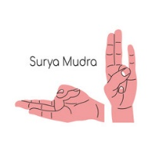
Le Surya-Mudra consiste à plier l'Annuaire après la première phalange et à venir le plaquer contre la paume à l'aide du pouce. Les trois autres doigts sont maintenus tendus.

Ce Mudra peut être pratiqué cinq à six fois par jour pendant 5 à 10 minutes OU trois fois par jour pendant 10 à 15 minutes OU 30 à 45 minutes par jour en une fois.

